El siguiente es el documento presentado por el Magistrado Ponente que sirvió de base para proferir la providencia dentro del presente proceso. El contenido total y fiel de la decisión debe ser verificado en la respectiva Secretaría.

PROCEDIMIENTO LABORAL / MEDIOS DE IMPUGNACIÓN / RECURSO DE CASACIÓN / INTERÉS PARA RECURRIR

INTERÉS PARA RECURRIR – Regulación.
… es preciso considerar lo dispuesto en el artículo 86 del Código Procesal del Trabajo y de la Seguridad Social, según el cual, en materia laboral, el recurso de casación procede en aquellos procesos cuya cuantía exceda de ciento veinte (120) veces el salario mínimo legal mensual vigente al momento de la sentencia de segundo grado. Para el año 2025, dicho umbral asciende a $170.820.000, dado que el SMLMV es de $1.423.500.

Por otro lado, es importante considerar que el interés para recurrir en casación está directamente relacionado con el agravio que la decisión de esta instancia haya causado al recurrente.


RAMA JUDICIAL DEL PODER PÚBLICO
TRIBUNAL SUPERIOR DEL DISTRITO JUDICIAL DE PEREIRA
SALA DE DECISIÓN LABORAL

Radicación No: 66001310500220220029301
Proceso: Ordinario Laboral
Demandante: Ivar Augusto Rojas Arboleda
Demandado: Colpensiones, Porvenir S.A

Magistrado Sustanciador
GERMÁN DARÍO GOEZ VINASCO

Pereira, Risaralda, primero (01) de abril de dos mil veinticinco (2025)

Auto Interlocutorio No. 57

La Sala procede a decidir sobre la viabilidad del recurso de casación interpuesto por Colpensiones contra la sentencia dictada el 11 de febrero de 2025, dentro del proceso ordinario laboral promovido por Ivar Augusto Rojas Arboleda contra Colpensiones y Porvenir S.A.

Para tal efecto, es preciso considerar lo dispuesto en el artículo 86 del Código Procesal del Trabajo y de la Seguridad Social, según el cual, en materia laboral, el recurso de casación procede en aquellos procesos cuya cuantía exceda de ciento veinte (120) veces el salario mínimo legal mensual vigente al momento de la sentencia de segundo grado. Para el año 2025, dicho umbral asciende a $170.820.000, dado que el SMLMV es de $1.423.500.

Por otro lado, es importante considerar que el interés para recurrir en casación está directamente relacionado con el agravio que la decisión de esta instancia haya causado al recurrente.

En el presente caso, el Juzgado Segundo Laboral del Circuito de Pereira (Risaralda) emitió una sentencia el 22 de noviembre de 2024, en la que resolvió:
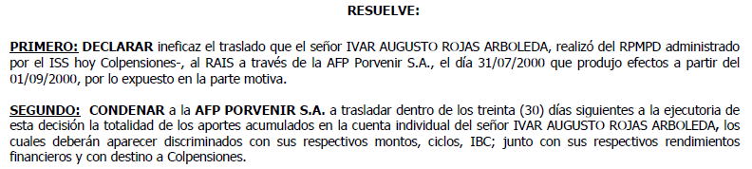

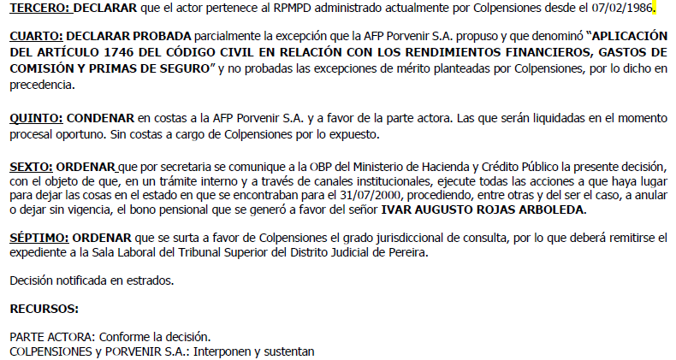

La decisión fue apelada por Colpensiones y Porvenir S.A., y esta Sala especializada resolvió el recurso de la siguiente manera:


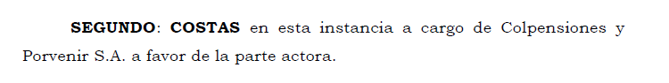

Respecto al agravio que pueda sufrir Colpensiones en este tipo de asuntos, la Corte Suprema de Justicia en decisiones AL 2620-2021, AL2749-2021 y recientemente en la providencia AL1075-2023, determinó:

“Así, según la sentencia confutada, la recurrente en casación solo está obligada a aceptar el traslado y recibir los recursos provenientes del régimen de ahorro individual y a validarlos sin solución de continuidad, de modo que no es dable predicar que sufre un perjuicio económico, al menos en los términos en que fue proferida la decisión.

Sobre el interés económico que le asiste al demandado para recurrir en casación conviene memorar las reflexiones Radicación n.°97082 SCLAJPT-06 V.00 6 esbozadas por esta Sala en sentencia CSJ SL 1 jul. 1993, rad. 6183, GJ CCXXVI, n.° 2465, pág. 51 – 55:

[…] esta Superioridad ha tenido el criterio […] de “que la evaluación del interés jurídico que le corresponde al demandado, única y exclusivamente puede comprender las condenas que expresamente le hayan sido aplicadas y que son determinados o determinables en dinero, es decir, cuantificables pecuniariamente y no otras supuestas o hipotéticas que crea encontrar en la sentencia contra la que intenta recurrir en casación” (auto del 8 de noviembre de 1989, Radicación número 3225, Sección Primera. En idéntico sentido, auto del 25 de febrero de 1986, Radicación número 1256, Sección Segunda). Es que como se desprende con facilidad del claro planteamiento de la Corte, el interés [económico] para recurrir en casación constituye un criterio objetivo fijo, dependiente de factores claramente determinables en el momento de la concesión del recurso; y no, como el que propugna el recurrente, incierto, dependiente de circunstancias contingentes […].” (Negrilla fuera de texto)

Con todo, apuntó como regla de derecho la ausencia de interés económico de la Administradora Colombiana de Pensiones – Colpensiones – al recurso de casación, porque en ese tipo de procesos -ineficacia- no se impone condena pecuniaria en su contra ni se demuestra perjuicio alguno para ella.

Así las cosas, en seguimiento de las reglas de derecho vertidas por la citada alta corporación, se acogerá a lo decidido, de ahí que entonces se negará el recurso extraordinario de casación interpuesto por Colpensiones.

En mérito de lo expuesto, esta Sala de Decisión Laboral del Tribunal Superior del Distrito Judicial de Pereira,

RESUELVE

PRIMERO. DENEGAR el recurso extraordinario de casación presentado por Colpensiones, contra la sentencia dictada en este proceso el 11 de febrero de 2025.

SEGUNDO. En firme este auto, remítase el expediente al juzgado de origen.

Notifíquese,
Con firma electrónica al final del documento
GERMÁN DARÍO GÓEZ VINASCO
Magistrado

Con firma electrónica al final del documento
OLGA LUCÍA HOYOS SEPÚLVEDA
Magistrada

Con firma electrónica al final del documento
JULIO CÉSAR SALAZAR MUÑOZ
Magistrado
Con Aclaración de Voto

Elaboró: MEFJ

